- 放入32位ida里（无壳）
发现无主函数，shift+f12并没有找到有用的数据，所以ctrl+f搜索flag一一比对发现有一个函数调用了一个flag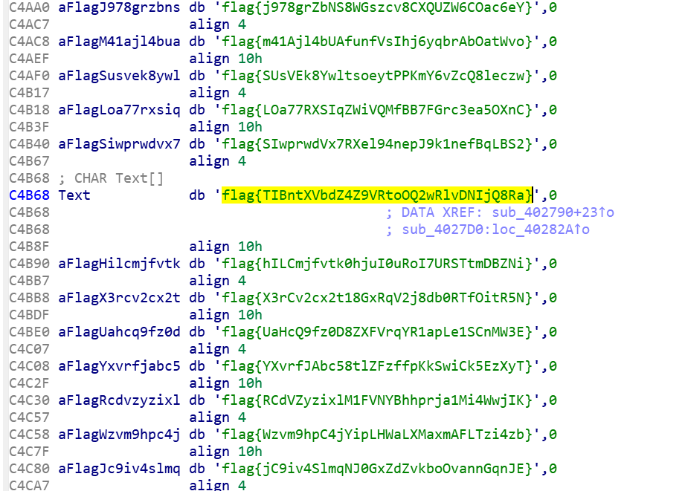
则正确答案就是他

